# Day03 JAVA语言基础

## 判断结构

### 代码规范：

If结构：

if(逻辑值){

代码块;

}

如果逻辑值为true，执行对应的代码块，反之则不执行

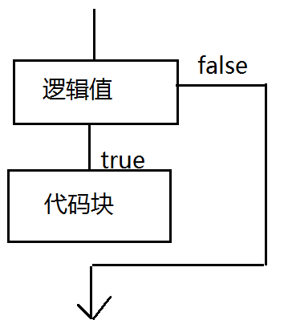

代码详解：

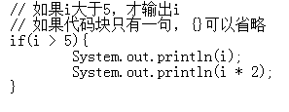

if(逻辑值){

Code1;

} else {

Code2;

}

如果逻辑值为true，执行Code1；反之执行Code2

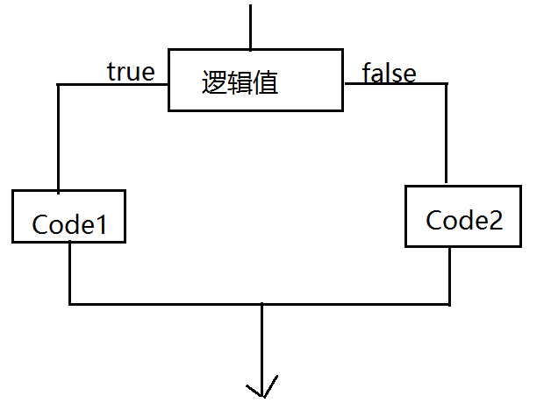

代码详解：

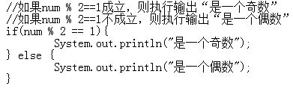

## 选择结构

### 代码格式：

switch(选中的项){

case 选项1: 代码块; break;

case 选项2: 代码块; break;

……

default:代码块;break;

}

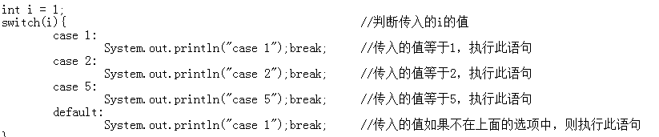代码详解：

选项的值只能是byte/short/char/int四种类型，JDK1.7开始，支持对String进行选择。

如果case之后没有break，那么从匹配的case开始，依次往下执行，直到遇到break或者是switch语句结束

如果每个case之后都有break的话，case之间的顺序不影响最后的结果；即使有一个case没有break，这个时候case之间的顺序会影响最后的结果。

## 循环结构

### 循环三要素：

循环变量，循环条件，变量改变

定义循环变量

### while循环：

while(判断循环变量){

代码块;

}

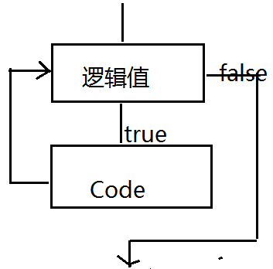

代码详解：

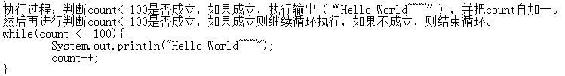

### do-while循环

do{

Code;

} while(逻辑值);

无论如何代码块都会执行一次。

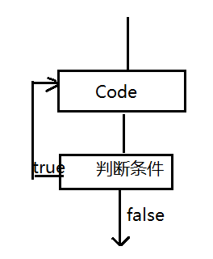

代码详解：

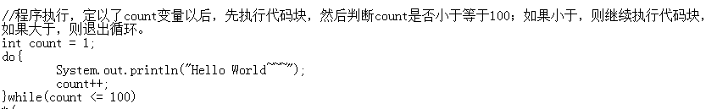

### for循环：

定义格式：

for(定义循环变量;循环条件;改变循环变量){

代码块;

}

执行顺序：

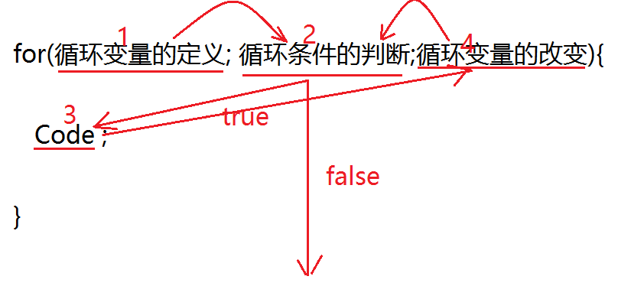

代码详解：

for(int i = 1; i <= 10; i++){

System.out.println(i);

}

首先定义一个变量i=1，然后判断i是否小于等于10，如果满足条件，则执行方法体，输出i，然后变量i自增1，继续判断i的值是否小于等于10,直到i小于等于10不成立，循环结束。

## break和continue

### break：

可以在选择和循环结构中使用。表示终止一层循环。

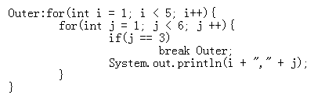

程序首先进入第一层循环，即for（int i = 1;i < 5; i++）,判断当i<5 成立的时候，往下执行，进入第二层循环for（int j = 1;j < 6; j++），然后判断j<6 是否成立，不成立的话则结束当前循环，i自增1，然后再次进入第二层循环；如果第二层循环中j<6是成立的，则往下执行判断，如果j等于三，则执行break Outer，结束外层的循环，即整个循环结束；如果不加outer的话，结束的是当前这一层的for循环，即结束for（int == 1; j<6;j++），而外层for循环for(int i=1;i<5,i++)会将变量i的值自增1，然后继续进入第二层循环

### continue：

只能用在循环结构中。表示跳出本次一层循环继续下次的循环。

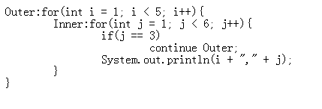

程序首先进入第一层循环，即for（int i = 1;i < 5; i++）,判断当i<5 成立的时候，往下执行，进入第二层循环for（int j = 1;j < 6; j++），然后判断j<6 是否成立，不成立的话则结束当前循环，i自增1，然后再次进入第二层循环；如果第二层循环中j<6是成立的，则往下执行判断，如果j等于三，则执行continue Outer，这时候会跳出第一层当前循环，然后将i自增一，继续进入第二层循环执行，